Лабораторная работа №10
  - Основы работы с модулями ядра операционной системы
Чекмарев Александр Дмитриевич | группа НПИбд 03-24
Содержание

1. Цель работы
Получить навыки работы с утилитами управления модулями ядра операционной системы.

2. Задание
- Продемонстрируйте навыки работы по управлению модулями ядра
- Продемонстрируйте навыки работы по загрузке модулей ядра с параметрами

3. Выполнение лабораторной работы

3.1 Управление модулями ядра из командной строки
Запускаем терминала и получаем полномочия суперпользователя. Посмотрим, какие устройства имеются в нашей системе и какие модули ядра с ними связаны: lspci -k
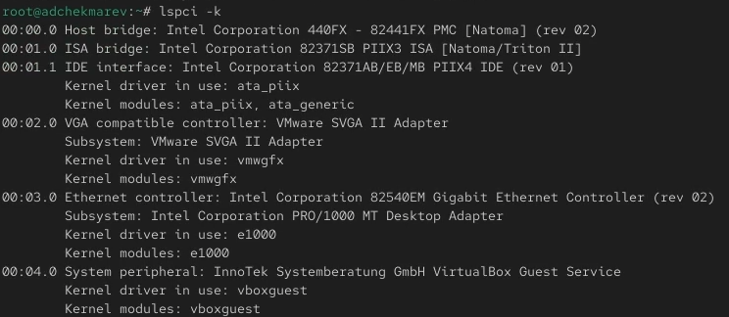
Фрагмент устройств в системе
Пояснения.
- Host bridge:
- Устройство: Intel Corporation 440FX - 82441FX PMC [Natoma] (rev 02)
- Это основной мост, который управляет связью между процессором и другими компонентами.
- Модуль ядра: отсутствует, так как это устройство не требует специального драйвера в Linux.
- ISA bridge:
- Устройство: Intel Corporation 82371SB PIIX3 ISA [Natoma/Triton II]
- Обеспечивает поддержку шины ISA, которая используется для подключения старых устройств.
- Модуль ядра: отсутствует.
- IDE interface:
- Устройство: Intel Corporation 82371AB/EB/MB PIIX4 IDE (rev 01)
- Это интерфейс для подключения IDE-устройств, таких как жёсткие диски.
- Модуль ядра: ata_piix, ata_generic, что означает, что система использует драйвер для управления IDE-устройствами.
- VGA compatible controller:
- Устройство: VMware SVGA II Adapter
- Это видеокарта, предоставляемая средой виртуализации VMware.
- Модуль ядра: vmwgfx, используемый драйвер для поддержки графики в VMware.
- Ethernet controller:
- Устройство: Intel Corporation 82540EM Gigabit Ethernet Controller
- Это сетевой адаптер, обеспечивающий подключение к сети.
- Модуль ядра: e1000, используемый драйвер для этого типа сетевых карт.
- System peripheral:
- Устройство: InnoTek Systemberatung GmbH VirtualBox Guest Service
- Это системное устройство, предоставляемое VirtualBox для интеграции с гостевой операционной системой.
- Модуль ядра: vboxguest, который позволяет гостевой системе взаимодействовать с хостом.
- Multimedia audio controller:
- Устройство: Intel Corporation 82801AA AC’97 Audio Controller
- Это аудиоконтроллер, обеспечивающий воспроизведение и запись звука.
- Модуль ядра: snd_intel8x0, драйвер для контроллеров AC’97.
- USB controller: Apple Inc. KeyLargo/Intrepid USB
- Контроллер USB от Apple. VirtualBox эмулирует его для обеспечения работы USB-устройств, подключаемых к виртуальной машине.
- Драйвер: ohci-pci — драйвер для контроллеров USB 1.1 (OHCI).
- Bridge: Intel Corporation 82371AB/EB/MB PIIX4 ACPI
- Этот мост отвечает за поддержку ACPI (Advanced Configuration and Power Interface), который управляет питанием (спящий режим, гибернация) и конфигурацией оборудования.
- Драйвер: piix4_smbus — драйвер для системной шины SMBus, которая используется для общения с датчиками на материнской плате.
- USB controller: Intel Corporation 82801FB/FBM/FR/FW/FRW (ICH6 Family) USB2 EHCI Controller
- Контроллер для высокоскоростных устройств USB 2.0.
- Драйвер: ehci-pci — драйвер для контроллеров USB 2.0 (EHCI).
- SATA controller: Intel Corporation 82801HM/HEM (ICH8M/ICH8M-E) SATA Controller [AHCI mode]
- Основной контроллер для виртуальных жестких дисков. Он работает в современном режиме AHCI, который поддерживает такие функции, как горячая замена и Native Command Queuing (NCQ).
- Драйвер: ahci — стандартный драйвер Linux для контроллеров SATA в режиме AHCI.
Посмотрим, какие модули ядра загружены: lsmod | sort
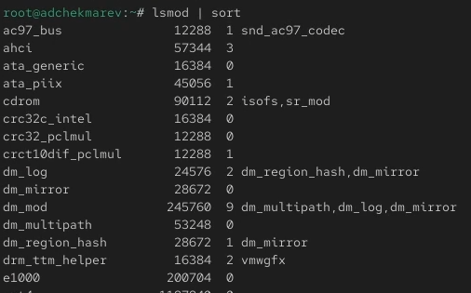
Фрагмент загруженных модулей ядра
Посмотрим, загружен ли модуль ext4: lsmod | grep ext4. Он не загружен Загрузим модуль ядра ext4 с помощью modprobe ext4 Проверим, что модуль загружен, посмотрев список загруженных модулей: lsmod | grep ext4
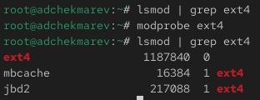
Просмотр информации о наличии загруженного модуля ext4 с его загрузкой
Посмотрим информацию о модуле ядра ext4: modinfo ext4
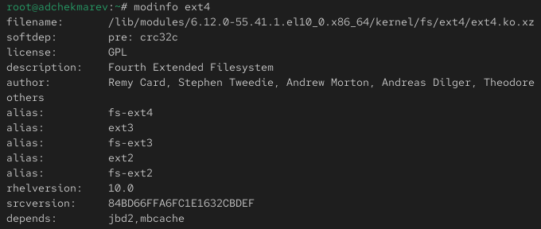
Информация о наличии модуля ядра ext4
Пояснения.
- filename: /lib/modules/5.14.0-427.13.1.el9_4.x86_64/kernel/fs/ext4/ext4.ko.xz
  - Это путь к файлу модуля ext4 в системе. Он хранится сжатым (xz) в каталоге модулей ядра для версии ядра 5.14.0-427.13.1.el9_4.x86_64.
- license: GPL
  - Лицензия модуля — GNU General Public License (GPL), что делает его свободным программным обеспечением.
- description: Fourth Extended Filesystem
  - Описание модуля — файловая система четвёртого расширенного типа, также известная как Ext4.
- author: Remy Card, Stephen Tweedie, Andrew Morton, Andreas Dilger, Theodore Ts’o and others
  - Список авторов, которые разработали и поддерживают модуль ext4.
- alias: fs-ext4, ext3, fs-ext3, ext2, fs-ext2
  - Псевдонимы для модуля, указывающие на совместимость с файловыми системами ext3 и ext2. Это позволяет использовать модуль ext4 для работы с Ext2 и Ext3.
- rhelversion: 9.4
  - Версия Red Hat Enterprise Linux (RHEL), с которой связан данный модуль, — 9.4.
- srcversion: 2B896FAB53D489F1C7683E6
  - Уникальный идентификатор версии исходного кода модуля.
- depends: mbcache, jbd2
  - Модуль зависит от других модулей ядра: mbcache (memory block cache) и jbd2 (журналирование).
- retpoline: Y
  - Этот параметр указывает, что модуль поддерживает защиту от уязвимостей Spectre (Retpoline).
- intree: Y
- Показывает, что модуль является встроенным в ядро Linux и поддерживается на уровне официального исходного кода.
- name: ext4
- Имя модуля.
- vermagic: 5.14.0-427.13.1.el9_4.x86_64 SMP preempt mod_unload modversions
- Информация о версии ядра, для которой скомпилирован этот модуль. Она включает:
  - Версию ядра (5.14.0-427.13.1.el9_4.x86_64)
  - Поддержку симметричной многопоточности (SMP)
  - Поддержку предвыборки задач (preempt)
  - Возможность выгрузки модуля (mod_unload)
  - Версионирование модулей (modversions).
- sig_id, signer, sig_key, sig_hashalgo, signature:
- Информация о цифровой подписи модуля:
  - sig_id: Тип подписи, здесь используется PKCS#7.
  - signer: Подпись, используемая Rocky kernel signing key.
  - sig_key: Ключ, используемый для подписания модуля.
  - sig_hashalgo: Алгоритм хеширования, используемый для подписи (sha256).
  - signature: Цифровая подпись модуля, которая подтверждает его подлинность и целостность.
Попробуем выгрузить модуль ядра ext4: modprobe -r ext4. Все прошло с первого раза, без каких-либо ошибок
Попытка выгрузки модуля ядра ext4
Попробуем выгрузить модуль ядра xfs: modprobe -r xfs. Мы получили сообщение об ошибке, поскольку модуль ядра в данный момент используется
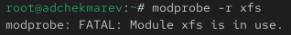
Попытка выгрузки модуля ядра xfs

3.2 Загрузка модулей ядра с параметрами
Посмотрим, загружен ли модуль bluetooth: lsmod | grep bluetooth. Он не загружен Загрузим модуль ядра bluetooth с помощью modprobe bluetooth Посмотрим список модулей ядра, отвечающих за работу с Bluetooth: lsmod | grep bluetooth
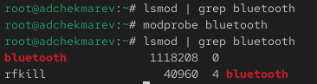
Просмотр информации о модуле bluetooth с его загрузкой
Посмотрим информацию о модуле bluetooth: modinfo bluetooth
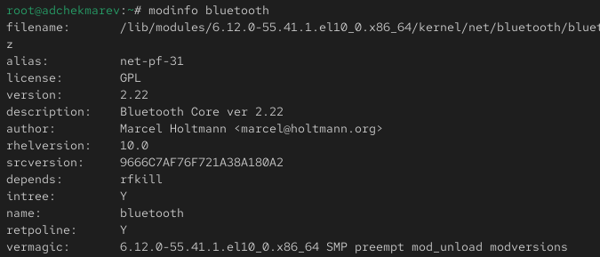
Фрагмент информация о модуле bluetooth
Выгрузим модуль ядра bluetooth: modprobe -r bluetooth
Выгрузка модуля ядра bluetooth

3.3 Обновление ядра системы
Посмотрим версию ядра, используемую в операционной системе: uname -r Выведим на экран список пакетов, относящихся к ядру операционной системы: dnf list kernel
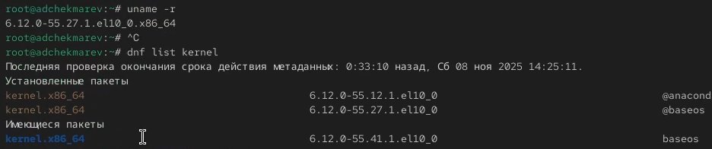
Версия ядра, используемая в операционной системе и список пакетов ОС
Обновим систему, чтобы убедиться, что все существующие пакеты обновлены, так как это важно при установке/обновлении ядер Linux и избежания конфликтов: dnf upgrade –refresh
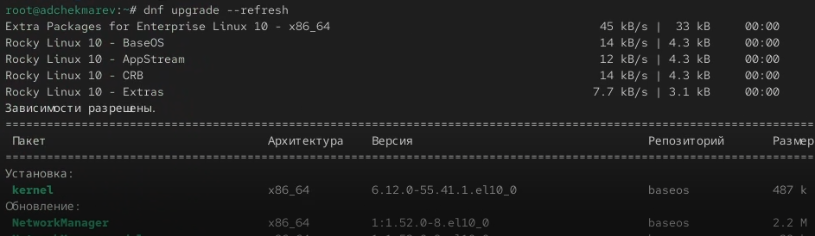
Обновление системы
Далее обновим ядро операционной системы, а затем саму операционную систему:
dnf update kernel
dnf update
dnf upgrade --refresh
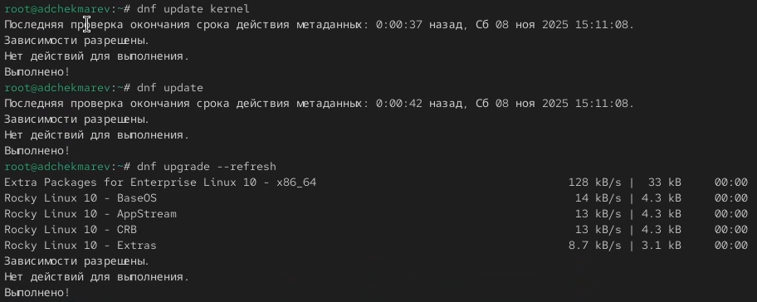
Проверка овсех обновлений
После, перегрузим систему и при загрузке выберим новое ядро. Теперь посмотрим версию ядра, используемую в операционной системе: uname -r и hostnamectl
Мы видим, название ядра изменилось
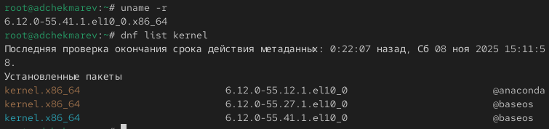
Новая версия ядра, порверка наличия обновлений

4. Контрольные вопросы
- Какая команда показывает текущую версию ядра, которая используется на вашей системе?
uname -r
- Как можно посмотреть более подробную информацию о текущей версии ядра операционной системы?
Все детали о системе и ядре uname -a
Только информация о сборке ядра cat /proc/version
Информация о дистрибутиве и ядре hostnamectl
- Какая команда показывает список загруженных модулей ядра?
Краткий список lsmod
Подробный список с информацией lsmod | less
- Какая команда позволяет вам определять параметры модуля ядра?
Для просмотра параметров конкретного модуля modinfo имя_модуля
- Как выгрузить модуль ядра?
Базовая команда - sudo modprobe -r имя_модуля
Или с помощью rmmod - sudo rmmod имя_модуля
- Что вы можете сделать, если получите сообщение об ошибке при попытке выгрузить модуль ядра?
Если модуль нельзя выгрузить, обычно это означает: Модуль используется другим процессом или модулем Зависимости - другие модули зависят от него Решение:
Посмотреть зависимости модуля modprobe –show-depends имя_модуля
Проверить, какие процессы используют модуль lsof | grep имя_модуля
Или использовать lsmmod для просмотра зависимостей lsmod | grep имя_модуля
- Как определить, какие параметры модуля ядра поддерживаются?
Показать все параметры модуля - modinfo имя_модуля
- Как установить новую версию ядра?
Способ 1 - через официальные репозитории:
Обновить систему/ядро
dnf update kernel
dnf update
dnf upgrade --refresh
Способ 2 - установка из репозитория ELRepo (Подробности лучше посмотреть в интернете)

5. Выводы
В ходе выполнения лабораторной работы были получены навыки работы с утилитами управления модулями ядра операционной системы.

Список литературы

